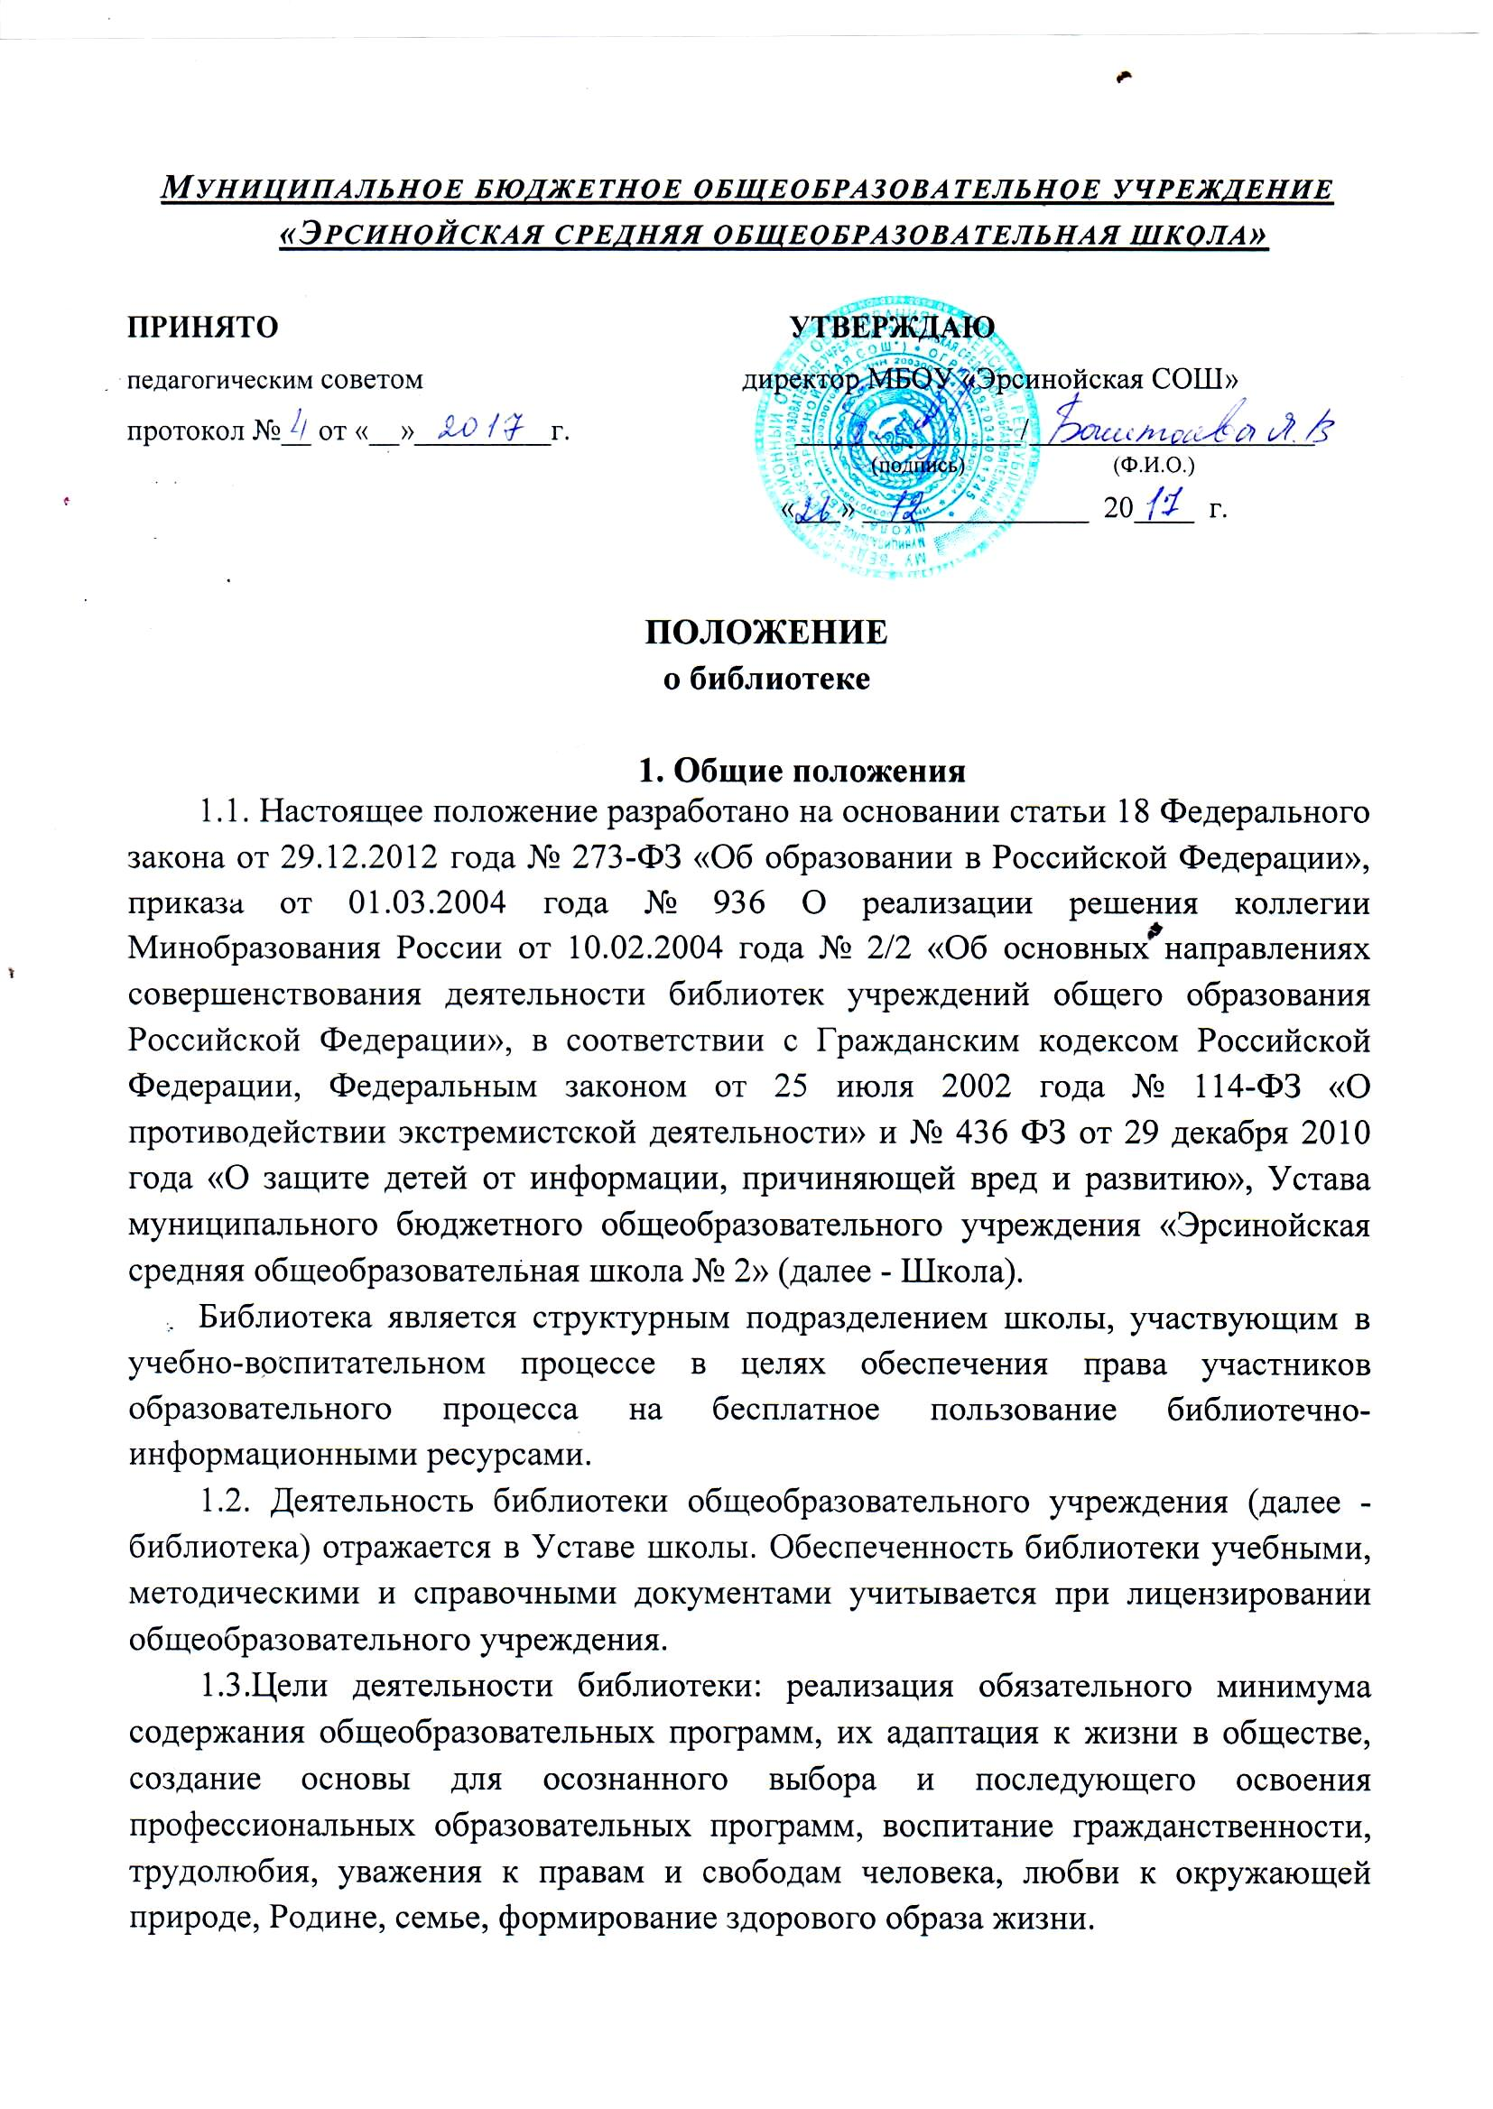

1.4. Деятельность библиотеки основывается на принципах демократии, гуманизма, общедоступности, приоритета общечеловеческих ценностей, гражданственности, свободного развития личности.
1.5. Порядок пользования источниками информации, перечень основных услуг и условия их предоставления определяются Положением о библиотеке и Правилами пользования библиотекой, утвержденными руководителем общеобразовательного учреждения.
1.6. Школа несет ответственность за доступность и качество библиотечно-информационного обслуживания библиотеки.
1.7. Организация обслуживания участников образовательного процесса производится в соответствии с правилами техники безопасности и противопожарными, санитарно-гигиеническими требованиями.

2. Основные задачи
2.1. Основными задачами библиотеки являются:
а) обеспечение участникам образовательного процесса – обучающимся, педагогическим
работникам, родителям (иным законным представителям) обучающихся (далее - пользователям) - доступа к информации, знаниям, идеям, культурным ценностям посредством использования библиотечно-информационных ресурсов общеобразовательного учреждения на различных носителях: бумажном (книжный фонд, фонд периодических изданий); магнитном (фонд аудио- и видеокассет); цифровом (CD-диски); коммуникативном (компьютерные сети) и иных носителях;
б) воспитание культурного и гражданского самосознания, помощь в социализации обучающегося, развитии его творческого потенциала;
в) формирование навыков независимого библиотечного пользователя: обучение поиску, отбору и критической оценке информации;
г) совершенствование предоставляемых библиотекой услуг на основе внедрения новых информационных технологий и компьютеризации библиотечно-информационных процессов, формирование комфортной библиотечной среды.

3. Основные функции
3.1. Для реализации основных задач библиотека:
а) формирует фонд библиотечно-информационных ресурсов общеобразовательного учреждения:
- комплектует универсальный фонд учебными, художественными, научными, справочными, педагогическими и научно-популярными документами на традиционных и нетрадиционных носителях информации;
- пополняет фонд информационными ресурсами сети Интернет, базами и банками данных других учреждений и организаций;
- аккумулирует фонд документов, создаваемых в общеобразовательном учреждении (публикаций и работ педагогов общеобразовательного учреждения, лучших научных работ и рефератов обучающихся и др.);
- осуществляет размещение, организацию и сохранность документов;
б) создает информационную продукцию:
- осуществляет аналитико-синтетическую переработку информации;
- организует и ведет справочно-библиографический аппарат: каталоги (алфавитный, систематический), картотеки (систематическую картотеку статей, тематические картотеки), электронный каталог, базы данных по профилю общеобразовательного учреждения;
- разрабатывает рекомендательные библиографические пособия (списки, обзоры, указатели и т.п.);
- обеспечивает информирование пользователей об информационной продукции;
в) осуществляет дифференцированное библиотечно-информационное обслуживание обучающихся:
- предоставляет информационные ресурсы на различных носителях на основе изучения их интересов и информационных потребностей;
- создает условия для реализации самостоятельности в обучении, познавательной, творческой деятельности с опорой на коммуникацию; способствует развитию навыков самообучения (участие в сетевых олимпиадах, телекоммуникационных проектах в системе дистанционного обучения);
- организует обучение навыкам независимого библиотечного пользователя и потребителя информации, содействует интеграции комплекса знаний, умений и навыков работы с книгой и информацией;
- оказывает информационную поддержку в решении задач, возникающих в процессе их учебной, самообразовательной и досуговой деятельности;
- организует массовые мероприятия, ориентированные на развитие общей, и читательской культуры личности, содействует развитию критического мышления;
- содействует членам педагогического коллектива и администрации учреждения в организации образовательного процесса и досуга обучающихся (просмотр видеофильмов, CD-дисков, презентации развивающих компьютерных игр);
- руководит воспитательной работой с книгой в группах продленного дня, в классах компенсирующего обучения, в коррекционных классах (при их наличии);
г) осуществляет дифференцированное библиотечно-информационное обслуживание педагогических работников:
- выявляет информационные потребности и удовлетворяет запросы, связанные с обучением, воспитанием и здоровьем детей;
- выявляет информационные потребности и удовлетворяет запросы в области педагогических инноваций и новых технологий;
- содействует профессиональной компетенции, повышению квалификации, проведению аттестации;
- создает банк педагогической информации как основы единой информационной службы общеобразовательного учреждения, осуществляет накопление, систематизацию информации по предметам, разделам и темам;
- организует доступ к банку педагогической информации на любых носителях; просмотр электронных версий педагогических изданий;
- осуществляет текущее информирование (дни информации, обзоры новых поступлений и публикаций), информирование руководства общеобразовательного учреждения по вопросам управления образовательным процессом;
- поддерживает деятельность педагогических работников в области создания информационных продуктов (документов, баз данных, Web-страниц и т.п.);
- способствует проведению занятий по формированию информационной культуры; является базой для проведения практических занятий по работе с информационными ресурсами;
д) осуществляет дифференцированное библиотечно-информационное обслуживание родителей (иных законных представителей) обучающихся:
- удовлетворяет запросы пользователей и информирует о новых поступлениях в библиотеку;
- консультирует по вопросам организации семейного чтения, знакомит с информацией по воспитанию детей;
- консультирует по вопросам учебных изданий для обучающихся.
е) обеспечивает защиту детей от вредной для их здоровья и развития информации;
ж) осуществляет сверку поступающих в библиотеку документов (на любых носителях) с федеральным списком запрещённых материалов экстремистского содержания не реже 1 раза в полгода. При обнаружении запрещённых материалов экстремистского содержания составляется акт с целью недопущения попадания их в фонд открытого доступа;
з) не допускает обучающихся к Интернет-ресурсам, электронным документам экстремистского характера.

4. Организация деятельности библиотеки
- Структура библиотеки: абонементный отдел, включает отделы учебников, информационно-библиографической работы, фонд.
- Библиотечно-информационное обслуживание осуществляется на основе библиотечно- информационных ресурсов в соответствии с учебным и воспитательным планами общеобразовательного учреждения, программами, проектами и планом работы библиотеки.
- Спонсорская помощь, полученная библиотекой в виде целевых средств на комплектование фонда и закупку оборудования, не влечет за собой снижения нормативов и (или) абсолютных размеров финансирования из бюджета школы. Денежные средства за сданную библиотекой макулатуру расходуются на улучшение материально-технической базы библиотеки, подписку профессиональных изданий, комплектование фонда документов.
- В целях обеспечения модернизации библиотеки в условиях информатизации образования и в пределах средств, выделяемых учредителями, школа обеспечивает библиотеку:
- гарантированным финансированием комплектования библиотечно-информационных ресурсов (в смете учреждения выводится отдельно);
- необходимыми служебными и производственными помещениями в соответствии соструктурой библиотеки и нормативами по технике безопасности эксплуатации компьютеров (отсутствие высокой влажности, запыленности помещения, коррозионно-активных примесей или электропроводящей пыли) и в соответствии с положениями СанПиН;
- современной электронно-вычислительной, телекоммуникационной и копировально- множительной техникой и необходимыми программными продуктами;
- ремонтом и сервисным обслуживанием техники и оборудования библиотеки;
- библиотечной техникой и канцелярскими принадлежностями.
- школа создает условия для сохранности аппаратуры, оборудования и имущества библиотеки.
- Ответственность за систематичность и качество комплектования основного фонда библиотеки, комплектование учебного фонда в соответствии с федеральными перечнями учебников и учебно-методических изданий, создание необходимых условий для деятельности библиотеки несет руководитель общеобразовательного учреждения в соответствии с Уставом школы.
- Режим работы библиотеки определяется заведующим библиотекой (библиотекарем) в соответствии с правилами внутреннего распорядка школы. При определении режима работы библиотеки предусматривается выделение:
- двух часов рабочего времени ежедневно на выполнение внутрибиблиотечной работы;
- одного раза в месяц — санитарного дня, в который обслуживание пользователей не производится;
- не менее одного раза в месяц – методического дня.
- В целях обеспечения рационального использования информационных ресурсов в работе с детьми и юношеством библиотека общеобразовательного учреждения взаимодействует с библиотеками Министерства культуры Российской Федерации.

5. Управление, штаты
5.1. Управление библиотекой осуществляется в соответствии с законодательством Российской Федерации, субъектов Российской Федерации и Уставом школы. 5.2.0бщее руководство деятельностью библиотеки осуществляет директор школы.
- Руководство библиотекой осуществляет заведующий библиотекой (библиотекарь), который несет ответственность в пределах своей компетенции перед обществом и руководителем общеобразовательного учреждения, обучающимися, их родителями (иными законными представителями) за организацию и результаты деятельности библиотеки в соответствии с функциональными обязанностями, предусмотренными квалификационными требованиями, трудовым договором и Уставом школы.
- Заведующий библиотекой (библиотекарь) назначается директором школы.
- Методическое сопровождение деятельности библиотеки обеспечивает специалист (методист) по учебным фондам и школьным библиотекам Управления образования муниципального района.
- Заведующий библиотекой (библиотекарь) разрабатывает и представляет руководителю школы на утверждение следующие документы:
а) положение о библиотеке, правила пользования библиотекой;
б) планово-отчетную документацию;
в) технологическую документацию.
- Порядок комплектования штата библиотеки общеобразовательного учреждения регламентируется его Уставом.
- На работу в библиотеку принимаются лица, имеющие необходимую профессиональную подготовку, соответствующую требованиям квалификационной характеристики по должности и полученной специальности, подтвержденную документами об образовании и (или) квалификации.
- Работники библиотек могут осуществлять педагогическую деятельность. Совмещение библиотечно-информационной и педагогической деятельности осуществляется работником библиотеки только на добровольной основе.
5.10. Трудовые отношения работников библиотеки и общеобразовательного учреждения регулируются трудовым договором, условия которого не должны противоречить законодательству Российской Федерации о труде.
  - Права и обязанности работника библиотеки
    - Работники библиотек имеют право:
а) самостоятельно выбирать формы, средства и методы библиотечно-информационного обслуживания образовательного и воспитательного процессов в соответствии с целями и задачами, указанными в уставе общеобразовательного учреждения и положении о библиотеке общеобразовательного учреждения;
б) проводить в установленном порядке факультативные занятия, уроки и кружки библиотечно-библиографических знаний и информационной культуры;
в) определять источники комплектования информационных ресурсов;
г) изымать и реализовывать документы из фондов в соответствии с инструкцией по учету библиотечного фонда;
д) определять в соответствии с правилами пользования библиотекой общеобразовательного учреждения, утвержденными руководителем общеобразовательного учреждения, и по согласованию с родительским комитетом или попечительским советом виды и размеры компенсации ущерба, нанесенного пользователями библиотеки;
е) вносить предложения руководителю общеобразовательного учреждения по совершенствованию оплаты труда, в том числе надбавок, доплат и премирования работников библиотеки за дополнительную работу, не входящую в круг основных обязанностей работников библиотеки; по компенсационным мероприятиям, связанным с вредными условиями труда (библиотечная пыль, превышение норматива работы на компьютере).
ж) участвовать в управлении общеобразовательным учреждением в порядке, определяемом уставом учреждения;
з) иметь ежегодный отпуск 28 календарных дней и дополнительный оплачиваемый отпуск в соответствии с коллективным договором между работниками и руководством общеобразовательного учреждения или иными локальными нормативными актами;
и) быть представленными к различным формам поощрения, наградам и знакам отличия, предусмотреннымдляработниковобразованияи культуры;
к) участвовать в соответствии с законодательством Российской Федерации в работе библиотечных ассоциаций или союзов.
    - Работники библиотек обязаны:
а) обеспечить пользователям возможность работы с информационными ресурсами библиотеки;
б) информировать пользователей о видах предоставляемых библиотекой услуг;
в) обеспечить научную организацию фондов и каталогов;
г) формировать фонды в соответствии с утвержденными федеральными перечнями учебных изданий, образовательными программами общеобразовательного учреждения, интересами, потребностями и запросами всех категорий пользователей;
д) совершенствовать информационно-библиографическое и библиотечное обслуживание пользователей;
е) обеспечивать сохранность использования носителей информации, их систематизацию, размещение и хранение;
ж) обеспечивать режим работы в соответствии с потребностями пользователей и работой общеобразовательного учреждения;
з) отчитываться в установленном порядке перед руководителем общеобразовательного учреждения;
и) повышать квалификацию. *
  - Права и обязанности пользователей библиотеки

7.1. Пользователи библиотеки имеют право:
а) получать полную информацию о составе библиотечного фонда, информационных ресурсах и предоставляемых библиотекой услугах;
б) пользоваться справочно-библиографическим аппаратом библиотеки;
в) получать консультационную помощь в поиске и выборе источников информации;
г) получать во временное пользование на абонементе и в читальном зале печатные издания, аудиовизуальные документы и другие источники информации;
д) продлевать срок пользования документами;
е) получать тематические, фактографические, уточняющие и библиографические справки на основе фонда библиотеки;
ж) получать консультационную помощь в работе с информацией на нетрадиционных носителях при пользовании электронным и иным оборудованием;
з) участвовать в мероприятиях, проводимых библиотекой;
и) обращаться для разрешения конфликтной ситуации к руководителю общеобразовательного учреждения.
- Пользователи библиотеки обязаны:
а) соблюдать правила пользования библиотекой;
б) бережно относиться к произведениям печати (не вырывать, не загибать страниц, не делать в книгах подчеркиваний, пометок), иным документам на различных носителях, оборудованию, инвентарю;
в) поддерживать порядок расстановки документов в открытом доступе библиотеки, расположения карточек в каталогах и картотеках;
г) пользоваться ценными и справочными документами только в помещении библиотеки;
д) убедиться при получении документов в отсутствии дефектов, а при обнаружении проинформировать об этом работника библиотеки. Ответственность за обнаруженные дефекты в сдаваемых документах несет последний пользователь;
е) расписываться в читательском формуляре за каждый полученный документ (исключение; обучающиеся 1—4 классов);
ж) возвращать документы в библиотеку в установленные сроки;
з) заменять документы библиотеки в случае их утраты или порчи им равноценными, либо компенсировать ущерб в размере, установленном правилами пользования библиотекой;
и) полностью рассчитаться с библиотекой по истечении срока обучения или работы в общеобразовательном учреждении.
- Порядок пользования библиотекой
а) запись обучающихся общеобразовательного учреждения в библиотеку производится по списочному составу класса в индивидуальном порядке, педагогических и иных работников общеобразовательного учреждения, родителей (иных законных представителей) обучающихся – по паспорту;
б) перерегистрация пользователей библиотеки производится ежегодно;
в) документом, подтверждающим право пользования библиотекой, является читательский формуляр;
г) читательский формуляр фиксирует дату выдачи пользователю документов из фонда библиотеки и их возвращения в библиотеку.
7.4. Порядок пользования абонементом:
а) пользователи имеют право получить на дом из многотомных изданий не более двух документов одновременно;
б) максимальные сроки пользования документами:
- учебники, учебные пособия - учебный год;
- научно-популярная, познавательная, художественная литература -1 месяц;
- периодические издания, издания повышенного спроса -15 дней;
в) пользователи могут продлить срок пользования документами, если на них отсутствует спрос со стороны других пользователей.

8. Прямой запрет на распространение литературы экстремистской направленности
- В соответствии с Федеральным законом «О противодействии экстремистской деятельности» №114-ФЗ от 25 июля 2002 года запрещено распространение, производство, хранение и использование литературы экстремисткой направленности в школьной библиотеке.
- Закон определяет экстремистские материалы как предназначенные для обнародования документы либо информация на иных носителях, призывающие к осуществлению экстремистской деятельности либо обосновывающие или оправдывающие необходимость осуществления такой деятельности, в том числе труды руководителей национал- социалистической рабочей партии Германии, фашистской партии Италии, публикации, обосновывающие или оправдывающие национальное и (или) расовое превосходство либо оправдывающие практику совершения военных или иных преступлений, направленных на полное или частичное уничтожение какой-либо этнической, социальной, расовой, национальной или религиозной группы.
- При этом, к экстремистской деятельности закон относит, помимо прочего, «массовое распространение заведомо экстремистских материалов, а равно их изготовление или хранение в целях массового распространения», а также финансирование и «иное содействие» этим действиям
- Библиотекарь (педагог-библиотекарь) ежеквартально проводит сверку имеющихся в фондах библиотеки документов с Федеральным списком экстремистских материалов, изымает их из оборота библиотеки, ведёт журнал сверок фонда библиотеки с Федеральным списком экстремистских материалов.
9. Исключение из открытого доступа информационной продукции со знаком 16+, 18+
9.1. В соответствии с федеральным законом РФ от 29.12.2010 года № 436 «О защите детей от информации, причиняющей вред их здоровью и развитию», федеральным законом от 29.07.2013 года №135-Ф3 «О внесении изменений в статью 5 Федерального закона «О защите детей от информации, причиняющей вред их здоровью и развитию» библиотекарь (педагог-библиотекарь) выявляет и исключает из открытого доступа отдела обслуживания обучающихся печатные издания, соответствующие знаку информационной продукции 16+, 18+.

